**“有人杯”第四届山东省物联网创造力大赛**

**作品设计报告**

**基于机器视觉的立定跳远测距系统**

**Automatic measurement system of standing long jump based on machine vision**

**设**

**计**

**报**

**告**

队伍编号： 17809211

参赛学校： 山东理工大学

作 者： 巩家辰 冯韶文 王震 朝鲁蒙

指导教师： 巩秀钢

摘 要

“立定跳远”项目是学生每年体质测试的必测项目，按照我国教育部规划方案，智能化检测仪器在立定跳远等所有测试项目应该全面普及，以及要配备数据管理软件[1]。现在市面上已经出现了许多立定跳远检测仪器，但造价售价昂贵，并且不易移动。因此许多中小学校采用人工进行立定跳远成绩测量录入，浪费了大量的人力和时间。

此系统针对上述问题提出了解决方案，利用成熟的计算机视觉等技术实现低成本、较高精度和高效率的自动测量。本系统由立定跳远专用地毯，摄像头，射频识别模块，树莓派，Web服务器组成。嵌入式计算机通过通用串行总线连接到摄像头，通过串口连接射频识别模块，并通过无线局域网连接到服务器。

被测试者测试时，需要先刷卡登记到系统，此时摄像头标定跳远场地图像识别待测区域；被测试者在规定时间内进行立定跳远测试，在规定时间的最后采集落地图像并计算，最后系统利用中文语音来播报被测者成绩或通过显示器显示成绩，数据上传到数据库保存，并在网页端展示，其成绩最终误差保持在±1cm以内。

本系统的核心算法思想是利用颜色特征进行目标检测，利用透视变换将目标进行矫正，按比例计算出距离。本设计是基于计算机开源视觉库（OpenCV），保证了算法的高效性，可移植性。

关键词：树莓派，射频识别，摄像头，计算机开源视觉库

# 目 录

摘 要 I

目 录 II

第1章 绪论 1

1.1 课题的背景和意义 1

1.2 国内外研究现状 2

1.3 本系统功能 3

第2 章 系统方案 4

2.1 系统的结构 4

2.2 模块选择 5

2.2.1 跳毯选择 5

2.2.2 摄像头选择 6

2.2.3 嵌入式计算机选择 7

2.3 整体设计方案 8

第3 章 功能与指标 10

3.1主要功能 10

3.2主要技术指标 10

第4 章 实现原理 11

4.1 图像获取 11

4.2 图像处理 11

4.2.1 目标识别 11

4.2.2 图像降噪 16

4.2.3 四角检测 17

4.2.4 透视变换 19

4.2.5 计算距离 21

4.3 数据库设计 23

4.3.1 实体设计 23

4.3.2 数据表结构设计 23

4.4 数据传输及可视化 23

4.4.1 数据传输 23

4.4.2 数据可视化 24

4.5 语音播报 26

4.6 数据导出 27

第5章 硬件框图 28

5.1 系统硬件设计 28

5.1.1 提示模块 28

5.1.2 射频识别模块 28

5.1.3 摄像头模块 28

5.1.4 模块连接设计 30

5.1.5 振动检测模块 30

5.2 系统软件设计 31

5.2.1 射频识别 31

5.2.2 引脚控制 32

第6章 系统运行效果 35

6.1 实物展示 35

6.2 系统使用 36

6.2.2 管理者使用流程 37

6.3 调试 38

6.4 系统测试 38

第7 章 特 色 41

7.1 产品优势 41

7.1.1硬件方面 41

7.1.2软件方面 41

7.1.3系统管理 41

7.2 产品先进性 41

第8 章 结 论 43

8.1 工作总结 43

8.2 工作展望 43

参考文献 44

# 

# 第1章 绪论

## 1.1 课题的背景和意义

2016年10月25日，中共中央、国务院印发了《“健康中国2030”规划纲要》，指出“推进健康中国建设，是全面建成小康社会、基本实现社会主义现代化的重要基础,是全面提升中华民族健康素质、实现人民健康与经济社会协调发展的国家战略[1]”。

其中“立定跳远”是中小学每年体质测试的必测项目，是衡量学生健康程度的重要指标，按照我国教育部的规划方案，智能化检测仪器在立定跳远等所有测试项目应该全面普及，以及要配备数据管理软件。

根据调查显示，在立定跳远这一项目中智能化仪器普及程度很低，大多用目测或皮尺方法测量，因而造成体育检测效率低下，误差较大。

据新闻报道，今年1月11日，郑州的惠济一中的全体九年级学生举行了体育模拟考试[2]。

其中裁判组由二十多名大三学生负责监考并记录成绩，立定跳远一项如图1-1所示，人为测量成绩误差较大，手写成绩之后还要导入计算机来分析。

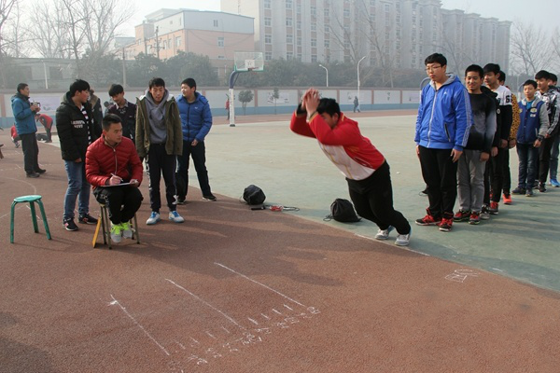

图1-1 测试现场

由此可以看出，智能化仪器的低普及率已经浪费了大量的人力物力。加速普及智能化仪器刻不容缓。但是，智能化仪器的普及受种种条件的限制，发现存在以下几个问题：

1.市面上智能化仪器造价售价昂贵，如图1-2价格所示，市面上的跳远测距仪器价格低则五千元，贵则一两万；

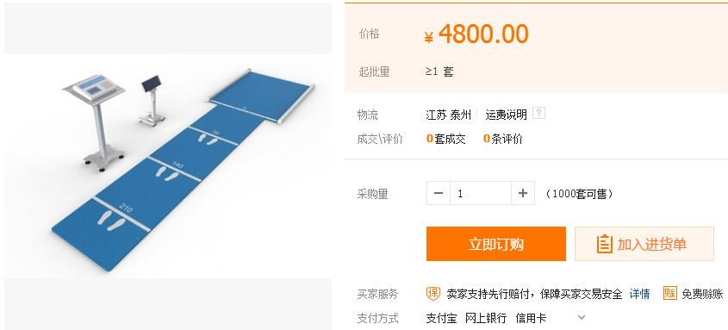

图1-2（a） 跳远测距仪器

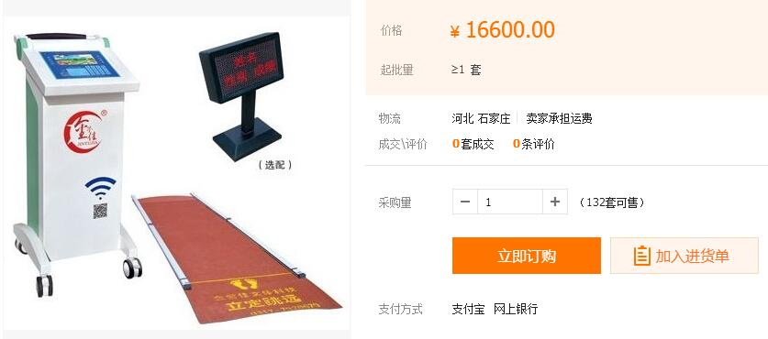

图1-2（b） 跳远测距仪器

2.如图1-2样品图所示，体型庞大，不易搬运；

3.没有远程访问以及数据导出功能。

此系统针对这一系列问题提出了解决方案，即利用成熟的计算机视觉等技术实现低成本、较高精度和高效率的自动测量，并将数据上传至服务器进行处理展示，并且便携易带，大大降低了研制成本，提高了效率，相信最后会加快智能化仪器的普及,提高测试效率。

## 1.2 国内外研究现状

国外暂无研究，国内研究极少，表1-1总结了为近20年来立定跳远自动测距系统的主要设计方法。

表1-1近20年来立定跳远自动测距系统的主要设计方法

|  |  |  |  |
| --- | --- | --- | --- |
| 题名 | 第一作者 | 时间 | 设计思想 |
| [立定跳远测量仪的设计开发](http://kns.cnki.net/kns/detail/detail.aspx?QueryID=5&CurRec=4&recid=&FileName=WXJY200303008&DbName=CJFD2003&DbCode=CJFQ&yx=&pr=" \t "http://kns.cnki.net/kns/brief/_blank)[3] | 侯巍 | 2003-04-30 | 感应式  跳毯 |
| 立定跳远自动测距系统的设计[4] | 刘广瑞 | 2004-02-15 |
| 立定跳远自动测距仪系统的设计[5] | 赵安庆 | 2010-05-15 |
| 联用校园卡的立定跳远测试仪的设计[6] | 曹厚文 | 2014-12-25 | 红外对射 |

从表1-1可以看出，对立定跳远测距系统的设计主要应用感应式跳毯和红外对射两种技术。感应式跳毯技术利用形变所产生的物理量变化而检测位置，精度虽高但制造跳毯工艺技术要求较高造价略贵，比如以压力传感方式检测。红外对射技术利用光线遮挡原理，在跳毯两侧安置红外对射装置，此原理简单但是精度随红外对射装置的密度而变化。

在近年来系统设计逐步开始涉及了校园卡身份识别，这是数据信息管理化的重要一步，本系统在此基础上，将信息化管理又深入了一步，添加了即时的Web数据统计功能。

本系统关键部分采用了较为成熟的计算机视觉技术，极大降低了成本。

## 1.3 本系统功能

经过调查研究分析，本系统主要完成功能如下：

1.利用射频识别模块识别被测者身份；

2.采集跳远成绩；

3.数据处理，包括语音播报，Web展示，成绩导出。

综上所述，本系统完成的主要功能如图1-3所示。



图1-3 系统功能

# 

# 第2 章 系统方案

如同其他检测类仪器一样，本立定跳远检测系统也需要采集、处理等一系列过程。因此研发该系统首先要根据功能确定系统的结构，然后才能确定各模块的选择，最后完成整体设计方案。

## 2.1 系统的结构

本系统功能主要有：身份认证、采集成绩、数据处理三项功能，因此要针对这三项功能制定合理方案。

经分析，确定的系统结构如图2-1所示。

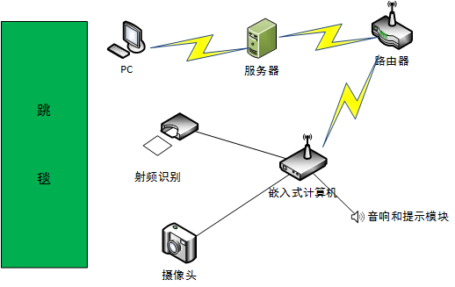

图2-1 立定跳远测距系统结构

身份认证功能是由射频识别模块完成的，被测者手持IC卡靠近射频识别模块后，嵌入式计算机就可以读取其中的信息来识别身份。

成绩采集功能是用摄像头采集跳毯以及落地图像，然后经过处理计算进行实现的。其中需要协调系统和被测者之间的时间安排，需要用的基于Led和蜂鸣器的提示模块来进行提示。

数据导入功能则是嵌入式计算机通过无线局域网向服务器发送数据，通过服务器完成导入。

语音播报通过嵌入式计算机利用语音合成技术输出到音频设备。

## 2.2 模块选择

### 2.2.1 跳毯选择

跳毯选择有两种方案，如下。

方案一：利用墙纸之类的薄物铺在地上，其成本极低，如图2-2。

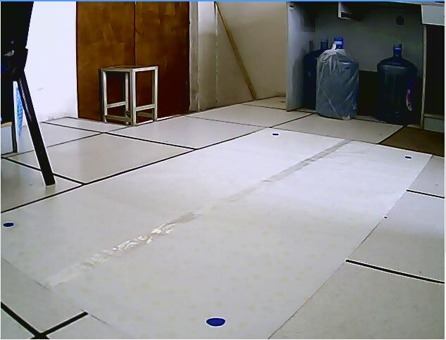

图2-2 采用壁纸作为普通跳毯

方案二：利用专用跳毯，橡胶材质，比较厚实有弹性，价格一般，如图2-3。

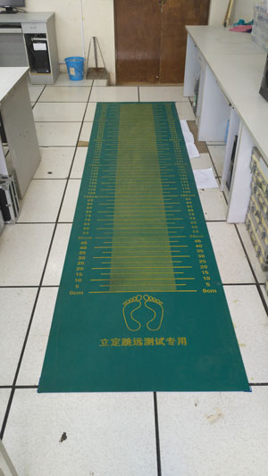

图2-3 跳远专用毯

由于跳远测距需要跳后站立在落地点，当用方案一时，弹性较差，被测者跳过去容易前倾，不容易固定位置。方案二跳毯弹性大，利于测试者稳定发挥，且有刻度利于核查结果。故选择方案二。

### 2.2.2 摄像头选择

本系统利用摄像头采用透视变换来测距，所以对摄像头规格要求比较高。摄像头的规格千差万别，在本系统中，分辨率和焦距直接决定了精度和矫正效果，所以主要关心的是分辨率以及焦距这两个参数。

分辨率是指单位英寸中所包含的像素点数，像素越高精度越大。焦距是指镜头光学后主点到焦点的距离，镜头焦距的长短决定着拍摄的成像大小，视场角大小，景深大小和画面的透视强弱[7]。图2-4为焦距变化带来的面部和背景的变化。

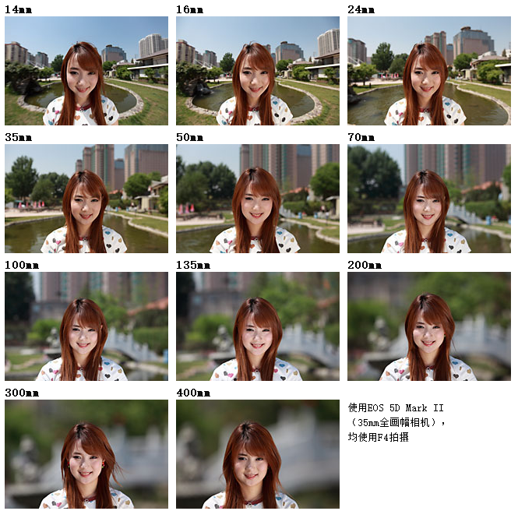

图2-4 焦距变化带来的面部和背景的变化

可见，焦距过大过小都是不可行的。过小就会产生畸形，过大就会模糊。

为了使透视变换的效果更好，因此选择了具有焦距为35mm的标准镜头、800万像素的摄像头。

### 2.2.3 嵌入式计算机选择

由于在本系统中，需要进行图像处理，然后把结果通过网络上传至服务器。方便管理人员通过网络查看数据情况，所以需要一种嵌入式计算机。

树莓派（Raspberry）这一款嵌入式计算机只有信用卡大小，提供了丰富的I/O口，4个USB接口。在最新的树莓派3B中，它增强了性能和配置，如图2-5：

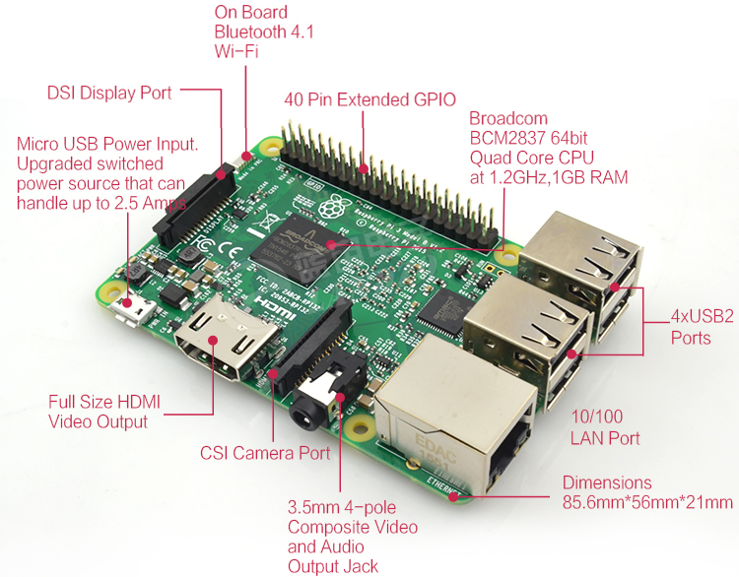

图2-5 树莓派

它采用了1.2GHz 64位的BCM2837高性能处理器，提供了1GB RAM，并且板载WiFi与蓝牙，使得通信更为方便。

树莓派的操作系统采用的是基于Debian（Linux内核）系统的Raspbian，开机迅速，并提供了良好的人机交互界面。

树莓派继承了多种开发语言的环境，其中最主要的编程语言是Python，并提供了许多操纵I/O口的库函数，深度匹配其硬件特性。[8]

## 2.3 整体设计方案

根据系统设计结构和跳远流程进行具体分析，可以确定系统流程，如图2-6所示。



图2-6 系统流程图

流程图中“（提示）”为LED和蜂鸣器的提示作用。

理论上分析这是切实可行的，但是在实际操作过程中会发现种种问题，摄像头为800万像素，尺寸为3264*2448，图像文件大小在7MB左右。在利用树莓派处理寻找跳毯四角过程中，经测试，时间为104秒，耗费时间即长。如果将图片上传至服务器进行处理，则文件略大上传速度也很长。因此，采取了一种折中方案，即嵌入式计算机处理一部分后然后上传至服务器再处理，所以修改后的系统流程图如图2-7所示。



图2-7 改进后的系统流程图

修改后的流程图贴合实际需要，效率更为高效。

图像数据压缩前的分辨率为3264*2448，数据大小为7MB至8MB；压缩数据后分辨率为1920*1440，数据大小为70KB左右。经过测试，上传时间为毫秒级别，服务器图像处理时间也在1000毫秒左右。

# 

# 第3 章 功能与指标

## 3.1主要功能

（1）使用博创科技提供的125khz射频识别模块对测试者身份进行识别。

（2）进行图像采集，利用图像识别算法寻找跳毯的四个角点，而摄像头采用KS8A17AF硬件800万像素高清高速自动对焦摄像头模组。

（3）测试者进行跳远测试，报警声响，进行拍照，直到倒计时结束，测试者离开跳毯。将对得到的图像进行预处理、二值化和图像压缩。上传至服务器。

（4）服务器进行四角检测、透视变换，将数据传到数据库，返回给树莓派。

（5）一方面，树莓派对测试者成绩播报，另一方面提供给用户浏览，web端展示结果。

## 3.2主要技术指标

（1）语音识别距离:小于等于8米;

（2）语音识别速度:不超过0.8秒;

（3）视频实时切换速度:不超过1.2秒。

# 第4 章 实现原理

## 4.1 图像获取

由于摄像头模块也是通过USB与树莓派相连的，设备是免驱动的，插上之后就可以在/dev目录底下可以看到video0设备文件。

图像采集的第一步需要导入OpenCV库，即import cv2。

第二步选择设备，并设置读取分辨率，这里设置为最大分辨率：

|  |
| --- |
| cap=cv2.VideoCapture(0)  cap.set(cv2.cv.CV_CAP_PROP_FRAME_WIDTH,3264)  cap.set(cv2.cv.CV_CAP_PROP_FRAME_HEIGHT,2448) |

采用success, original = cap.read()来进行图像采集，success为成功标志位，original为采集的原始图像，至此为图像获取过程。使用完之后，利用cap.release()释放设备资源。

## 4.2 图像处理

为了提高效率，本部分分两个过程，一个过程是在树莓派上处理，另一个是在服务器端处理。在树莓派端负责图像中跳毯目标识别，并且进行二值化。主要用到的技术有目标识别，膨胀腐蚀，寻找最大连通区域。在服务器端负责跳毯四角检测，透视变换，计算距离。此过程主要是利用OpenCV来完成，OpenCV是一个开源发行的跨平台计算机视觉库，可以运行在多种操作系统上运行。它同时提供了众多开发语言的接口，实现了机器视觉和图像处理方面的很多通用算法[10]。

### 4.2.1 目标识别

要进行目标识别，首先要介绍一下色彩空间的概念。“色彩空间”源于“Color Space”，又称“色域”。色彩学中，人们建立了多种色彩模型，以一维、二维、三维甚至四维空间坐标来表示某一颜色，这种坐标系统所能定义的颜色范围即色彩空间[11]。现在主要介绍两种色彩空间：RGB、HSV。

RGB是通过对红(R)、绿(G)、蓝(B)三个颜色通道的变化以及它们相互之间的叠加来得到各式各样的颜色的。RGB颜色模型应用广泛，在电子系统/图像显示领域都有应用[12][13]。

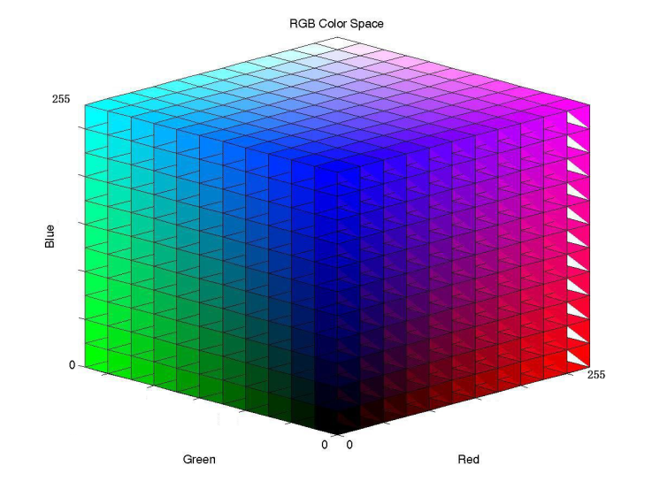

图4-1 RGB颜色空间模型

HSV(Hue, Saturation, Value)也称六角锥体模型(Hexcone Model)。这个模型中颜色的参数分别是：色调（H），饱和度（S），明度（V）[14]。

H参数表示色调，即所处的光谱颜色的位置；纯度S为一比例值，范围从0到1；V表示色彩的明亮程度，范围从0到1。

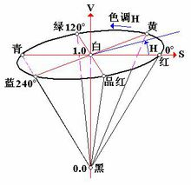

图4-2 HSV颜色空间模型

由于跳毯主体颜色为绿色，在RGB空间不能很好表示颜色范围，而在HSV空间中易于表示。采集的原始图像为RGB色彩空间标识的数据，所以第一步要转换到HSV空间中。

RGB到HSV的转换有以下公式[15]：

 (4-1)

 (4-2)

 (4-3)

 (4-4)

OpenCV提供了BGR到HSV的转换接口，调用如下：

mask = cv2.cvtColor(original,cv2.COLOR_BGR2HSV)

cv2.cvtColor()函数需要两个参数，一个是原图像矩阵，另一个是颜色空间转换名称。

第二步，寻找目标区域阈值范围。通过实时调节阈值，选择最好的效果图。

关键代码如下：

|  |
| --- |
| namedWindow("Control", CV_WINDOW_AUTOSIZE);创建滑块条窗口  int iLowH = 26;//设置初始阈值  int iHighH = 88;  int iLowS = 37;  int iHighS = 255;  int iLowV = 45;  int iHighV = 255;  cvCreateTrackbar("LowH", "Control", &iLowH, 179);//将阈值与滑块条绑定  cvCreateTrackbar("HighH", "Control", &iHighH, 179);  cvCreateTrackbar("LowS", "Control", &iLowS, 255);  cvCreateTrackbar("HighS", "Control", &iHighS, 255);  cvCreateTrackbar("LowV", "Control", &iLowV, 255);  cvCreateTrackbar("HighV", "Control", &iHighV, 255);  Mat imgOriginal = imread("./test.png");//读取测试图片  resize(imgOriginal, imgOriginal, Size(800, 600), 0, 0, CV_INTER_LINEAR);//调整分辨率为800*600  Mat imgHSV, imgThresholded;  cvtColor(imgOriginal, imgHSV, COLOR_BGR2HSV);//转换颜色空间  while (true)  {  inRange(imgHSV, Scalar(iLowH, iLowS, iLowV), Scalar(iHighH, iHighS, iHighV), imgThresholded);//应用阈值  imshow("Thresholded Image", imgThresholded);//显示与之处理之后的图  imshow("Original", imgOriginal);//显示原图  char key = (char)waitKey(300);//读取按键值  if (key == 27)//如果是ESC按键则退出  break;  } |

流程图如下：



图4-3 阈值选择流程

进行颜色识别，只需滑动阈值条，观察右面图像变化，选择出最合适的阈值。

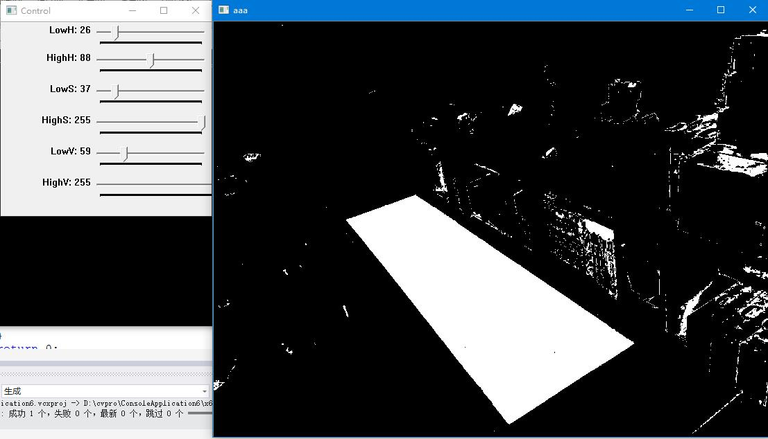

图4-4 调节界面

经过调节后所选阈值为:LowHue = 26;HighHue = 88;LowSaturation = 37;HighSaturation = 255;LowValue = 45;HighValue = 255(Hue，Saturation，Value分别为色相，饱和度，亮度值)。

### 4.2.2 图像降噪

为了取到精确的地毯边界，图像去噪是必要的。图像去噪中主要应用的两种算法：图像的开运算和闭运算[16]。开运算是形态学上先腐蚀后膨胀的操作，开运算的结果为了删除细小的突出部分；闭运算是形态学上先膨胀后腐蚀的操作，与开运算不同的是，闭运算会填充比结构元素小的洞[17][18]。实现该过程应用以下代码：

|  |
| --- |
| mask = cv2.morphologyEx(mask, cv2.MORPH_CLOSE, element)  mask = cv2.morphologyEx(mask, cv2.MORPH_OPEN, element) |

其中element是对图像操作细微程度的描述。

应用开运算和闭运算之后，还有许多噪点需要去掉。此时噪点略大，可采用选择连通区域法，待识别区域属于最大的连通区域，因此使用此方法非常容易地识别出来。寻找连通区域需要用到findContours()函数，此函数需要传入3个参数，返回2个值。第一个参数为输入的图像，必须为二值单通道图像；第二个参数是轮廓检测模式这里选择外轮廓检测；第三个参数为轮廓近似办法，CHAIN_APPROX_NONE表示存储所有相邻的两个点的像素位置差不超过1的轮廓点。第一个返回值contours是所有的轮廓构成的数组，第二个返回值是hierarchy表示层级关系。

代码如下，寻找最大区域并二值化：

|  |
| --- |
| contours,hierarchy= cv2.findContours(mask,cv2.RETR_EXTERNAL,cv2.CHAIN_APPROX_NONE)//  maxArea = 0  for i in range(len(contours)):  area = cv2.contourArea(contours[i])  if area > maxArea:  maxArea = area  maxContour = contours[i]  cv2.drawContours(mask, [maxContour], 0, 255, -1) |

至此，目标区域的识别已经达到了较好的效果。



图4-5 识别区域

### 4.2.3 四角检测

进行四角检测有著名的Harris角点检测等算法[19]，但是由于此图特征比较明显，因此对识别区域进行四角检测是非常容易的，遍历所有的像素点，记录最上、最右，最下，最左像素点坐标即可。

流程图如4-6所示。



图4-6 寻找四角坐标

代码如下：

|  |
| --- |
| int leftx = 2000, rightx = 0, topy = 2000, bottomy = 0;  int lefty, righty, topx, bottomx;  for (int i = 0; i < rows; i++)//寻找四角坐标  {  for (int j = 0; j < cols; j++)  {  if (mask.at<uchar>(i, j) == 255)  {  if (j < leftx) { leftx = j; lefty = i; }  if (j > rightx) { rightx = j; righty = i; }  if (i < topy) { topy = i; topx = j; }  if (i > bottomy) { bottomy = i; bottomx = j; }  }  }  } |

### 4.2.4 透视变换

因为在上面已求出四角坐标，所以只需要后续采集的落地照片进行二值化保证跳毯中脚印后方区域连通即可，不需要去除目标区域外的噪点。处理后如图4-7所示。

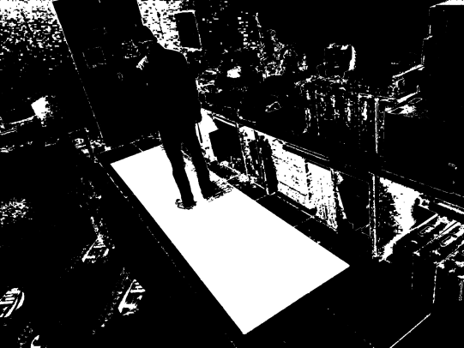

图4-7 落地照片

需要根据四角坐标对其进行透视变换，把跳毯透视图转化为矩形图，按比例计算出距离。现在介绍下透视变换技术：

1.透视变换过程如图所示，将不规则四边形转化为矩形，如图4-8所示。

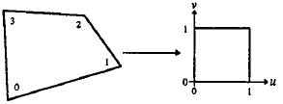

图4-8 透视变换

2.透视变换矩阵公式如下：

 (4-5)

 (4-6)

 (4-7)

 (4-8)

 (4-9)

 (4-10)

其中x和y是原图像像素点坐标，x''和y''是输出图的坐标。公式4-5中，变换矩阵可以拆成四个部分：表示线性变换，比如缩放；用于平移；用于透视变换；为比例系数，此值为1[20][21]。

由此利用四组坐标即可求得变换矩阵。OpenCV提供了getPerspectiveTransform()函数，参数为原坐标集，目标坐标集。代码如下：

|  |
| --- |
| vector<Point2f> src_vertex;  src_vertex.push_back(Point(leftx, lefty));  src_vertex.push_back(Point(topx, topy));  src_vertex.push_back(Point(bottomx, bottomy));  src_vertex.push_back(Point(rightx, righty));  vector<Point2f> dst_vertex;  dst_vertex.push_back(Point(0, 0));  dst_vertex.push_back(Point(560, 0));  dst_vertex.push_back(Point(0, 2400));  dst_vertex.push_back(Point(560, 2400));  Mat warpMatrix = getPerspectiveTransform(src_vertex, dst_vertex);//生成透视变换矩阵 |

在透视变换过程中需要进行线性插值，即给一个，找到，使得，这样,有一个x就可以求得一个y。OpenCV提供了warpPerspective()函数，它有6个参数，第一个是原图像矩阵，第二个为目标图像矩阵，第三个是变换矩阵，第四个是目标图像大小，第5个是代码如下插值方式，这里采用线性插值，第六个是边界填充方式，这里采用常数填充边界。代码如下：warpPerspective(test, rotated, warpMatrix, rotated.size(), INTER_LINEAR, BORDER_CONSTANT);

透视变换结果如4-9图所示。



图4-9 透视变换结果

### 4.2.5 计算距离

通过透视变换，我们可以通过求图中落地阴影纵坐标最小值，结合实际比例来求出结果。

例如纵坐标最小值为pos，则通过求得实际距离。代码如下：

|  |
| --- |
| int pos = 0;  for (int i = rows - 20; i >= 20; i--)  {  for (int j = 20; j < cols - 20; j++)  {  if (rotated.at<uchar>(i, j) == 0)  {  pos = i;  break;  }  else  {  rotated.at<uchar>(i, j) = 127;  }  }  if (pos)  break;  }  imwrite("res.png", rotated);  int res = 300 - (pos / (2400 / 366.3) - 7.5);  printf("%d", res); |

在计算过程中，距边界20像素去除边界错误，以从下往上的方式扫描，遇到像素值为255的像素点停止扫描，即可找到落地点。扫描效果图如4-10所示。



图4-10 扫描效果图

至此，图像处理已经完成并成功得到结果。

## 4.3 数据库设计

### 4.3.1 实体设计

数据库是本系统的重要组成部分，是成绩统计的基础。本系统只需一个实体，即成绩实体，包括学号、姓名、性别和成绩，所构的E-R图如4-14所示[22]。



图4-11 E-R图

### 4.3.2 数据表结构设计

数据库的表设计过程中，需要注意合适的字段类型、完整的字段值以及字段的命名规范。其中本设计以ID为主键，确保唯一性。

表4-1 成绩表

|  |  |  |  |  |
| --- | --- | --- | --- | --- |
| 字段名 | 类型 | 为空 | 主键 | 备注 |
| ID | Varchar(20) | Not NULL | PK | 学号 |
| Name | Varchar(20) | Not NULL |  | 姓名 |
| Sex | Varchar(20) | Not NULL |  | 性别 |
| Score | Int(5) | Not NULL |  | 成绩 |

## 4.4 数据传输及可视化

### 4.4.1 数据传输

本系统采用的数据传输方法是基于http协议的post方法。Post方法是提交数据给指定的服务器处理的方法，此方法没有数据长度要求[23]。

嵌入式计算机传输图像文件和数据：

|  |
| --- |
| url='http://192.168.1.100/slj/imgprocess.php'//服务器端处理请求页面  files={'mask': open('mask.png', 'rb'),'test': open('test.png', 'rb')}//两个文件数据  data={'id':id}//学号数据  res=requests.post(url=url,files=files,data=data)//发送 |

服务器端接收：

|  |
| --- |
| $maskname='mask.png';  $testname='test.png';  if(file_exists($maskname)){unlink($maskname);}  if(file_exists($testname)){unlink($testname);}//清除以往图片  $mask = $_FILES['mask'];  move_uploaded_file($mask['tmp_name'],$mask['name']);  $test = $_FILES['test'];  move_uploaded_file($test['tmp_name'],$test['name']);//保存图片  $id = $_POST['id'];//保存学号  处理以及保存到数据库：  $res = exec("imgProcess.exe mask.png test.png");  if($res >=300)$res=0;  echo "学号为".$id."的同学的成绩为".$res."厘米";  $sql="UPDATE `slj`.`scores` SET `score` = '$res' WHERE `scores`.`id` = '$id';";  mysql_query($sql);//执行sql语句 |

### 4.4.2 数据可视化

数据展示是用户通过浏览器访问服务器而展示的，此数据展示前端页面主要是利用的ECharts组件生成的，其提供了多种展示数据的API。[24]本系统采用demo:http://echarts.baidu.com/demo.html#watermark修改而来。其流程图如4-15所示。



图4-12 数据展示流程图

第一步：连接数据库。

|  |
| --- |
| $con = mysql_connect("localhost","root","");  mysql_select_db("slj", $con);  mysql_query('SET NAMES UTF8'); |

第二步：按所需获取数据。例如获取所有男生成绩：

|  |
| --- |
| $sql="SELECT * FROM `scores` where sex = '男' ORDER BY `scores`.`id` DESC";  $result = mysql_query($sql); |

第三步，遍历结果集。

|  |
| --- |
| while($row = mysql_fetch_array($result))  {  $boy=$boy. "\"(".$row['id'].")".$row['name']. "\":" . $row['score'].",";  } |

在ECharts提供的js代码中插入变量，经过服务器处理之后传到浏览器，浏览器解析静态网页后数据就展示出来了。例如后台代码：

|  |
| --- |
| var scores = {  "gmax": <?php echo $gmax; ?>,  "bmax": <?php echo $bmax; ?>,  girl": {  <?php echo $girl; ?>  },  "boy": {  <?php echo $boy; ?>  },  "ie": 0};  服务器解析后：  var scores = {  "gmax": 203,  "bmax": 254,  "girl": {  "(31)小严":185,"(29)小孔":201,"(27)小施":191,"(25)小何":188,"(23)小尤":176,"(21)小朱":166,"(19)小韩":184,"(17)小蒋":203,"(15)小楮":149,"(13)小冯":146,"(11)小郑":177,"(09)小周":164,"(07)小孙":196,"(05)CCC":121,"(04)小赵":156,},  "boy": {  "(32)小华":210,"(30)小曹":254,"(28)小张":231,"(26)小吕":192,"(24)小许":242,"(22)小秦":252,"(20)小杨":224,"(18)小沈":201,"(16)小魏":178,"(14)小陈":188,"(12)小王":166,"(10)小吴":194,"(08)小李":250,"(06)小钱":231,"(03)BBB":202,"(02)AAA":0,},"ie": 0}; |

## 4.5 语音播报

本系统采是有eSpeak开源软件合成人声。eSpeak有以下特点：能读多种语言；可以在程序中被调用；安装简单读音平滑；可以处理多音字。

例如，利用eSpeak阅读“你好”，即可用命令：espeak -vzh “你好”[25]。

## 4.6 数据导出

此功能可以将成绩导出成Excel表格，供浏览者离线访问，打印。

关键代码：

|  |
| --- |
| header('Content-type: text/html; charset=utf-8');//设置字符集  header("Content-type:application/vnd.ms-excel");//导出格式  header("Content-Disposition:filename=scores.xls");//导出文件名  $conn = mysqli_connect("localhost","root","") or die("无法连接数据库");//数据库连接  mysqli_select_db($conn,"slj");//选择数据库  mysqli_set_charset($conn,'utf8');//设置数据库读取字符集  $sql = "SELECT * FROM `scores` ORDER BY `scores`.`sex`,`scores`.`score` DESC";//按性别分组并按降序读取数据  $result = mysqli_query($conn,$sql);//执行sql语句  echo "学号\t姓名\t性别\t分数\t\n";//打印表头  while ($row = mysqli_fetch_array($result)){//循环打印表体  echo $row[0]."\t".$row[1]."\t".$row[2]."\t".$row[3]."\t\n";  } |

第5章 硬件框图

## 5.1 系统硬件设计

本节介绍的系统硬件设计主要包括：提示模块，射频识别模块，摄像头模块的介绍以及模块之间的连接设计。

### 5.1.1 提示模块

本系统采用的是LED和蜂鸣器结合而成的提示模块，在两次图像采集中起提示作用，简化电路图以及实物图如图5-1所示：

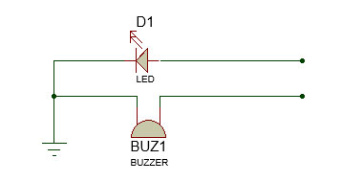 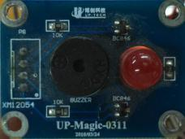

图5-1 提示模块

由电路图可知，LED和蜂鸣器高电平有效。

### 5.1.2 射频识别模块

本部分主要是采用的博创科技提供的125KHz射频识别模块。该模块以集成化，可以串口直接读取识别后的数据。图5-2为简化电路以及实物图。

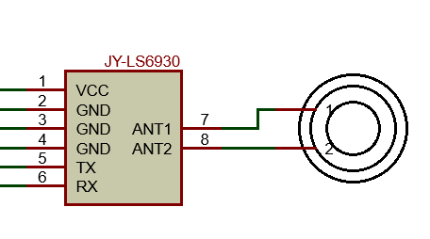 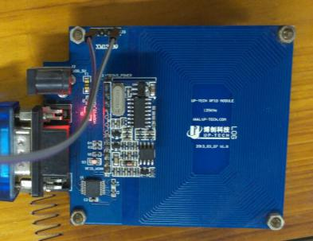

图5-2射频识别模块

### 5.1.3 摄像头模块

本部分所使用的摄像头是KS8A17AF硬件800万像素高清高速自动对焦摄像头模组。

摄像头参数如表5-1。

表5-1 摄像头参数

|  |  |  |  |  |
| --- | --- | --- | --- | --- |
| 参数 | 值 | | | |
| 模组尺寸 | 38mm*38mm(±1cm) | | | |
| 工作温度 | -20℃ to 70℃ | | | |
| 稳定温度 | 0℃ to 50℃ | | | |
| 生产工艺 | SMT | | | |
| 成像距离 | 大于3cm | | | |
| 模块颜色 | 蓝色 | | | |
| 标配接口 | USB 3.0 | | | |
| 供电方式 | USB供电 | | | |
| 工作电流 | 230mA | | | |
| 感光尺寸 | 1/3.2英寸 | | | |
| 像素面积 | 1.4μm | | | |
| 压缩格式 | MJPG/YUY2 | | | |
| 分辨率及帧速 | 分辨率 | USB3.0MJPG/YUY2帧速 | USB2.0MJPG帧速 | USB2.0YUY2帧速 |
| 小于2592*1944 | 30fps | 30fps | 30fps |
| 大于等于2592*1944 | 15fps | 15fps | 15fps |

实物图为5-3所示。

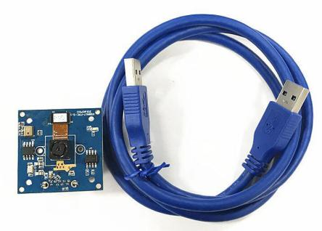

图5-3 摄像头模块

### 5.1.4 模块连接设计

整个系统由各模块的连接而成，树莓派通过USB连接到摄像头；通过音频线连接到音响；通过USB转串口GPIO连接到射频识别模块；通过两个普通的GPIO口连接到蜂鸣器与LED灯。

图5-4为硬件连接电路图。

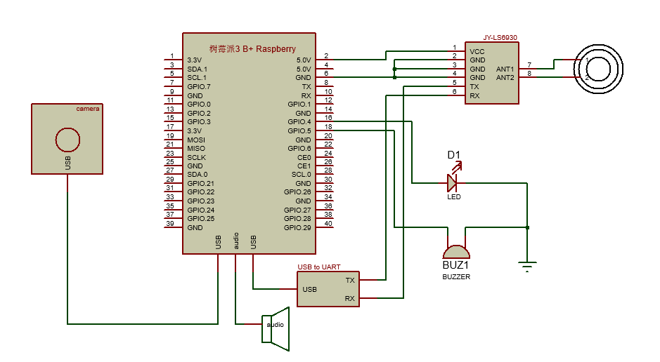

图5-4 连接电路图

### 5.1.5 振动检测模块

本部分所用的传感器是振动传感器，通过对测试者在跳远测试过程中落地瞬间产生的振动进行检测，产生振动时，高电平有效，进行控制摄像头的拍摄。

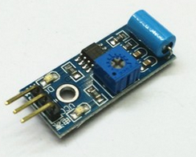

图5-5 振动检测模块

## 5.2 系统软件设计

本节主要介绍该系统实现各功能模块的主要算法。例如射频识别（身份认证），图像处理，数据上传等等。

### 5.2.1 射频识别

由于树莓派与射频识别模块使用USB转串口模块相连接，在登录树莓派上的Linux系统之后，通过lsusb命令可以查看到所连接设备，如图5-5所示。

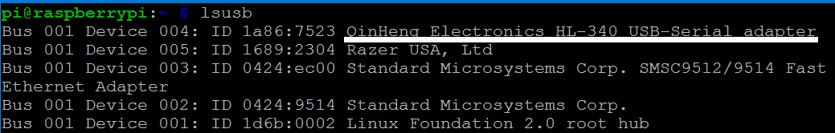

图5-5 连接设备列表W

图5-5所标注的部分就是USB转串口模块，并且可以在/dev目录下可找到ttyUSB0文件。

要读取该设备，首先要在python导入serial模块，即：import serial。接下来定义波特率，超时时间，ser = serial.Serial('/dev/ttyUSB0', 9600, timeout=0.5)。

现在定义串口接收函数如下：

|  |
| --- |
| def recv(serial):  data = ''#初始化  while True:  data =serial.read(5)#读5字节  if data == '':  continue  else:  break  sleep(0.02)  return data |

在主循环里通过data = recv(ser)调用。data值就是读取的结果。

流程图如图5-6所示。



图5-6 读取卡号流程图

### 5.2.2 引脚控制

引脚又称I/O端口即输入输出端口，它可以驱动外部模块。下图是树莓派引脚对照表：

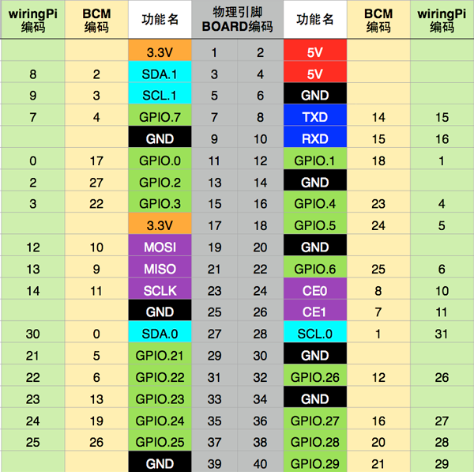

图5-7引脚对照表

在树莓派官方发布的系统内核（Raspbian）中已经编译了GPIO的驱动程序，我们只需利用好库函数来实现调用即可[9]。

目前主要流行的函数库主要有三种：基于Python的GPIO库，基于C语言的WiringPi库和BCM2835库。

基于Python的GPIO库，是一个轻量级的函数库，简单易用可以操作简单的引脚控制，比如设置引脚输入输出，电平高低等等。但是在总线接口支持方面还有所欠缺，如果驱动基于SPI和I2C之类的外部模块，只能是另选它法了。

基于C语言的WiringPi函数库和BCM2835函数库，提供了丰富的API，支持各种总线协议，非常适合于嵌入式开发，需要懂得基本的嵌入式技术。

在此系统中主要用引脚来控制提示模块，只需要设置引脚的电平高低即可，所以在这里选用基于Python的GPIO库。

代码如下：

|  |
| --- |
| import RPi.GPIO as GPIO#导入GPIO库  import os#导入系统库  from time import sleep#导入时间库  GPIO.setmode(GPIO.BOARD)#设置GPIO引脚为物理位置模式  GPIO.setwarnings(False)#关闭警告  GPIO.setup(16, GPIO.OUT)#设置16引脚为输出  GPIO.setup(18, GPIO.OUT)  GPIO.output(16, 1)#设置16引脚为高电平  GPIO.output(18, 1)  os.system("python e.py")  GPIO.output(16, 0)#设置16引脚为低电平  GPIO.output(18, 0) |

# 第6章 系统运行效果

此部分主要介绍了实物，系统使用流程，在研发过程中的调试过程以及对系统误差进行的分析。

## 6.1 实物展示

下图6-1左部为本系统实物图，从上至下依次是摄像头、树莓派、身份认证模块、提示模块、音响。本系统功耗极低，工作功率在12瓦特左右，所以可以用移动电源来供电。本系统便携易安置，低功耗，在市场上比较有竞争力的。

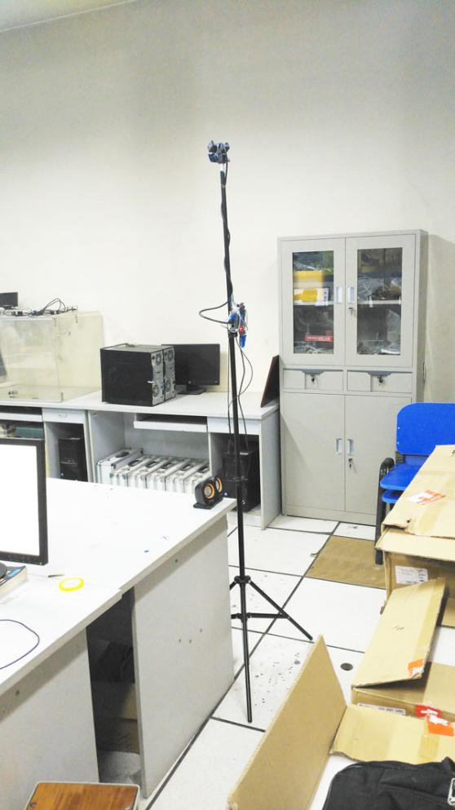 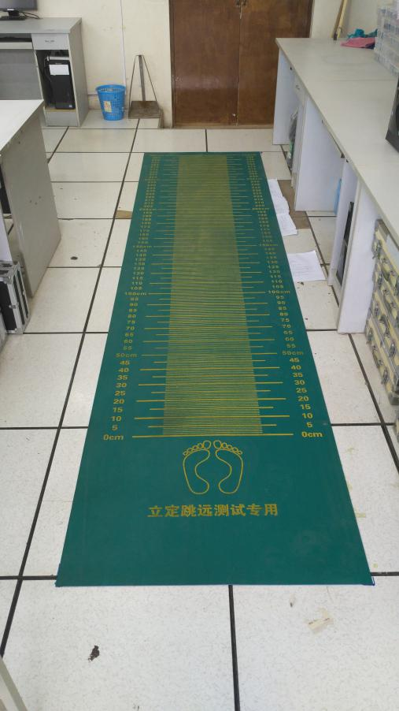

图6-1 系统实物图

上图6-1右部采用的专用跳弹，摩擦力大，弹性好，利于跳远测试者稳定发挥成绩。

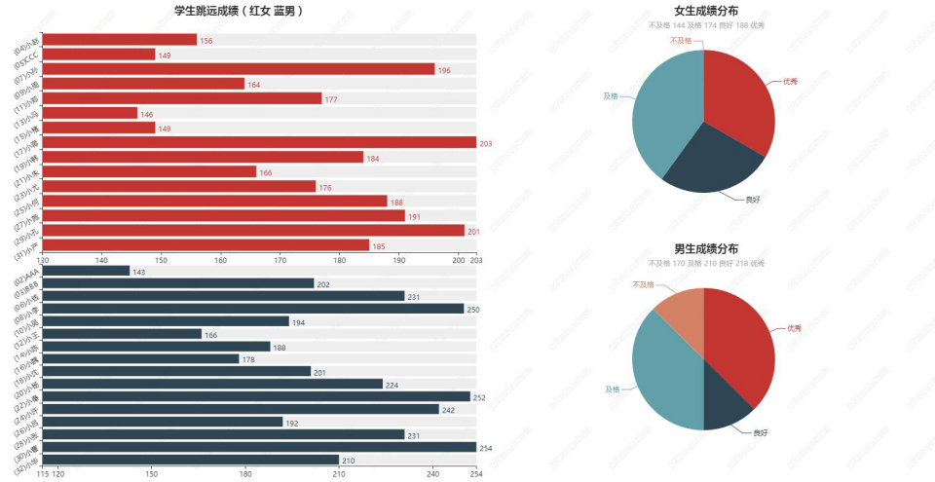

图6-2 Web数据展示

图6-2为Web数据展示部分，图中上面是女生测试成绩，下面是男生测试成绩，左边是每名学生的成绩展示，右面是统计结果，由不及格、及格、良好、优秀种构成。本页面10秒刷新一次，可使成绩动态展示。

## 6.2 系统使用

本系统简单易用，下面将介绍被测者使用流程和管理者使用流程。

6.2.1 被测者使用流程



图6-3 被测试者使用流程

违规与否是通过监督者来判定的。两个提示声音之间相差若干秒，需要被测试者在期间完成跳远任务。

### 6.2.2 管理者使用流程



图6-4 管理者使用流程

成绩导出格式是Excel支持的xls格式，方便用户打印及对数据更深入操作。

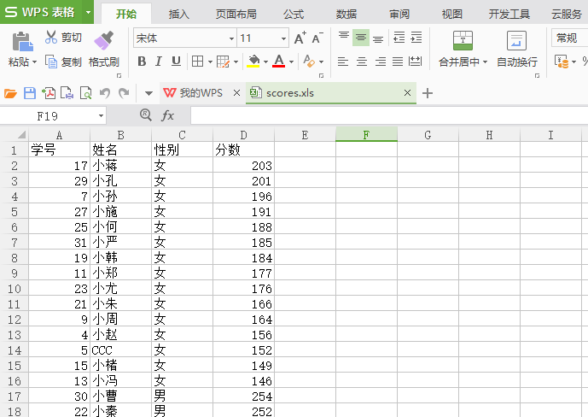

图6-5 数据导出

## 6.3 调试

采用手机APP JuiceSSH这款软件远程登录树莓派，来查看系统运行过程中出现的状态。界面如图6-6所示：

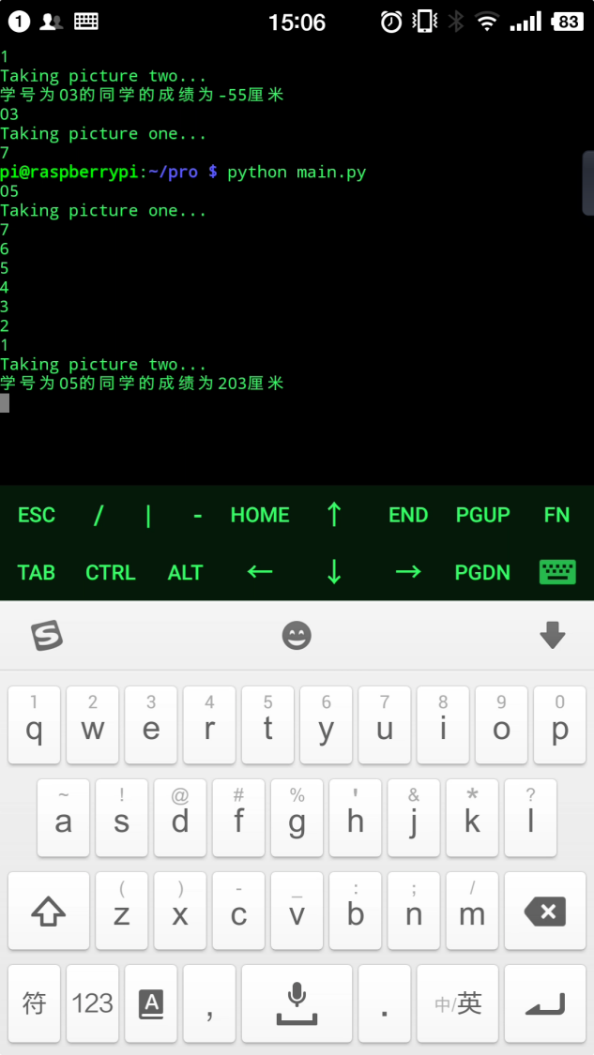

图6-6 调试界面

图中可以看出，系统每个阶段运行的状态，python main.py是运行该系统命令，下面05代表被测者卡号，Taking picture one 代表采集第一张图像，接下来7个数表示倒计时，Taking picture two 代表采集第二张图像，最后一行是被测成绩。

## 6.4 系统测试

经过40次的跳远检测，将数据记录如下表：

表6-1 测试数据

|  |  |  |  |
| --- | --- | --- | --- |
| 次序 | 检测距离 | 实际距离 | 绝对误差 |
| 1 | 167 | 166 | 0 |
| 2 | 202 | 203 | 1 |
| 3 | 150 | 150 | 0 |
| 4 | 237 | 239 | 2 |
| 5 | 286 | 287 | 1 |
| 6 | 166 | 165 | 1 |
| 7 | 217 | 218 | 1 |
| 8 | 275 | 274 | 1 |
| 9 | 114 | 114 | 0 |
| 10 | 122 | 122 | 0 |
| 11 | 260 | 260 | 0 |
| 12 | 129 | 129 | 0 |
| 13 | 269 | 268 | 1 |
| 14 | 278 | 278 | 0 |
| 15 | 217 | 217 | 1 |
| 16 | 153 | 153 | 0 |
| 17 | 180 | 180 | 0 |
| 18 | 112 | 112 | 0 |
| 19 | 175 | 175 | 0 |
| 20 | 211 | 212 | 1 |
| 21 | 262 | 263 | 1 |
| 22 | 119 | 118 | 1 |
| 23 | 188 | 186 | 2 |
| 24 | 260 | 260 | 0 |
| 25 | 100 | 103 | 3 |
| 26 | 217 | 217 | 0 |
| 27 | 250 | 250 | 0 |
| 28 | 290 | 290 | 0 |
| 29 | 258 | 258 | 0 |
| 30 | 226 | 227 | 1 |
| 31 | 219 | 219 | 1 |
| 32 | 167 | 167 | 0 |
| 33 | 219 | 219 | 0 |
| 34 | 288 | 288 | 0 |
| 35 | 269 | 269 | 0 |
| 36 | 132 | 133 | 1 |
| 37 | 228 | 229 | 1 |
| 38 | 285 | 285 | 1 |
| 39 | 102 | 104 | 2 |
| 40 | 161 | 161 | 0 |

误差分析：

 (6-1)

 (6-2)

在公式6-1和6-2中，代表均值，反映了平均误差，代表第个数据的绝对误差，代表标准差，反映了误差波动程度，表示数据量，其值为40。

经计算，=0.6，=0.73485，说明误差在允许范围内。

# 第7 章 特 色

## 7.1 产品优势

### 7.1.1硬件方面

目前国内市场上的电子跳远测距仪产品主要有赛奥、华聚等品牌，这些产品实现功能的方式，基本上都采用压力传感器、红外对射等模块实现的。与本产品采用的机器视觉测距相比，在操作的准确度、使用的方便性、产品的成本、设备配置等方面都有明显的的设计和功能差异，本系统由便携式嵌入式计算机树莓派（Raspberry），射频识别模块（RFID），摄像头（Camera）以及立定跳远专用地毯组成，本项目产品在硬件设置技术层面占有竞争优势。

### 7.1.2软件方面

Web服务器，嵌入式计算机通过通用串行总线连接到摄像头，通过串口线连接射频识别模块，并通过无线局域网连接到服务器。

公司成员自行进行开发，使得软硬件更加匹配，运行更加流畅，升级更加便捷，形式更加多样化、更加灵活，也使得内容编排独具一格，避免同质化竞争，同时在PC端还建立了丰富的内容数据库。

### 7.1.3系统管理

建立了专业的智能体育器材网站为用户提供内容更新、模型购买等服务。系统更加便捷有效，后期会根据可持续发展的公司战略，向跳远测距仪市场的B2C网站模式过渡。

## 7.2 产品先进性

(1) 视觉识别和语音播报相结合

目前市面上的跳远测距仪产品多是压力传感器模块堆叠而成，设备沉重且昂贵，不易挪动。本产品则是从计算机智能的角度出发，通过图像处理技术和语音播报技术等方面来提高设备的智能化，提高产品的智能层次。

(2) 通过数据分析为用户提供建议

PC端会把用户的跳远成绩记录下来，通过一系列的数据分析，发现用户的身体素质状态，定期进行反馈，并对用户的未来发展方向提供指导性建议。

(3) 产品整体的易拓展性及系统的多功能性

相对于市面上跳远测距仪产品等单一模式，本产品加入了实物模型、语音机器人等，能够结合模型、陪伴、语音等于一体，通过各个模块的相互契合、巧妙联系，多方面调动用户的学习兴趣。此外失实物模型和产品的销售是分离开来的，此本产品结合网站，后期配套制作大量的建材产品，消费者只需一次购买我们的产品后，后期只需要升级系统，便可以实现系统的更新升级。

# 

# 第8 章 结 论

## 8.1 工作总结

经过不断努力，本系统设计已达到了预先要求。本系统是着眼于提高在体育测试中统计成绩的工作效率，更直观展示结果，降低人力成本而开发完成，成本低，功能全面，操作简单。可以实现测试者成绩的自动测量、统计和查阅等功能。此外本系统使用基于便携式计算机（树莓派）以及计算机视觉技术（OpenCV）开发，它具有便携性，准确性，高效等许多优点。相信这一系统的出现会对中小学体育测试中“立定跳远”的负责者带来极大的帮助。

## 8.2 工作展望

目前，本系统已经测试成功，可在室内固定场景下应用，但是还有许多要改进的地方。

1. 在采集图像的过程中，对环境的光线要求较高。比如地面反光、单光源造成的阴影；
2. 延时拍照对时间的把握要求比较高；
3. 跳远犯规行为不能检测。

希望在今后的研究中，加入机器学习等算法，实现视频流分析，进行模式识别，提高环境兼容度，更好地提高效率[26]。

# 参考文献

1. 谭敦民. 解读《"健康中国2030"规划纲要》[J]. 祝您健康, 2017(1):4-5.
2. 陶坚. 《郑州市中招体育考试的现状分析》[J]. 中州体育：少林与太极, 2016
3. 侯巍, 王树新, 刘广瑞. 立定跳远测量仪的设计开发[J]. 微型机与应用, 2003, 22(3):24-26.
4. 刘广瑞, 张洛明. 立定跳远自动测距系统的设计[J]. 微计算机信息:测控仪表自动化, 2004(2):23-25.
5. 赵安庆, 宁辽贞. 立定跳远自动测距仪系统设计[J]. 微计算机信息, 2010, 26(14):50-51.
6. 曹厚文, 唐海玉, 李芃松,等. 联用校园卡的立定跳远测试仪的设计[J]. 当代体育科技, 2014(36):226-228.
7. 蜂鸟网. 镜头的视角是什么. http://www.fengniao.com/pe/0_273318.html. 2017
8. 开源大叔. 想做创客?这些关于开源硬件的知识你不得不知. http://www.csdn.net/article/2014-06-30/2820457/1. 2017
9. CSDN. [树莓派开发系列教程9——树莓派GPIO控制](http://blog.csdn.net/xdw1985829/article/details/39580401)http://blog.csdn.net/xdw1985829/article/details/39580401/ 2017
10. 百度百科. Opencv http://baike.baidu.com/link?url=jsbwM1_Z8MLuYgJYo32gb_571OigyefnQMeVK634W9VbXgMl0JGsbUrHagGOzP911eVcdKZlZ9UX-pxPikUvMa .2017
11. 百度百科. 色彩空间. http://baike.baidu.com/item/色彩空间 .2017 .
12. CSDN. RGB色彩模式-最广的颜色系统. http://blog.csdn.net/heyuchang666/article/details

/41812275. 2017

1. Wikipedia. RGB color model. https://en.wikipedia.org/wiki/RGB_color_model. 2017
2. Wikipedia. HSL and HSV. https://en.wikipedia.org/wiki/HSL_and_HSV. 2017
3. CSDN. [RGB到HSV颜色空间的转换](http://blog.csdn.net/andrewseu/article/details/49534575). http://blog.csdn.net/andrewseu/article/details/4953

4575. 2017

1. YANG Ping O U, Zhang Y F. Application of Morphology Open and Close Operation in Resident Edge Detection[J]. Bulletin of Surveying & Mapping, 2009, 88(4):293-298.
2. 雷建锋, 汪伟. 基于OpenCV的图像阈值分割研究与实现[J]. 现代电子技术, 2013(24):73-76.
3. 谢勤岚. 图像降噪的自适应高斯平滑滤波器[J]. 计算机工程与应用, 2009, 45(16):182-184.
4. 陈白帆, 蔡自兴. 基于尺度空间理论的Harris角点检测[J]. 中南大学学报自然科学版, 2005, 36(5):751-754.
5. CSDN. [图像处理-透视变换 Perspective Transformation](http://blog.csdn.net/xiaowei_cqu/article/details/26471527).http://blog.csdn.net/xiaowei_c

qu/article/details/26471527. 2017

1. Hunt W A, Johnson G S. The area perspective transform: A homogeneous transform for efficient in-volume queries[M]. ACM, 2011.
2. 陈艳, 张冬姣. 数据库设计[J]. 福建电脑, 2012, 28(2):109-110.
3. 查志琴. 基于HTTP协议的数据传输特性的研究[D]. 东南大学, 2001.
4. ECharts, http://echarts.baidu.com/tutorial.html .2017
5. Salikin A L, Tiun S. A Flexible Malay Speech Synthesis Using Espeak Design[J]. Asia-Pacific Journal of Information Technology and Multimedia, 2015.
6. 张新峰, 沈兰荪. 模式识别及其在图像处理中的应用[J]. 测控技术, 2004, 23(5):28-32.